После запуска скрипта в SSMS, заменить название сервера в <connectionstring> в App.config в VS.

Структура папок проекта:

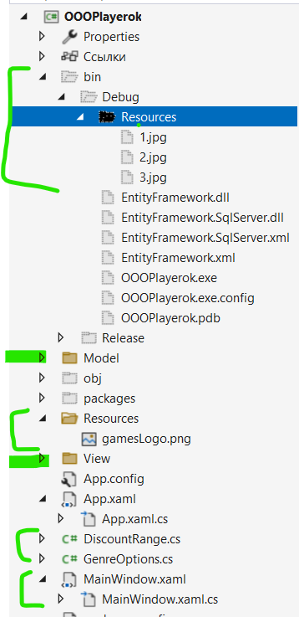



Логотип и иконку сохранять в папку Resources (2 в Структуре), созданную в проекте (пкм по проекту->добавить папку).

Картинки товаров сохранить в папку bin/Debug/Resources в формате .jpg (1 в Структуре). (Картинки называть по id игры. Так как изначально в базе три игры, то названия файлов картинок: 1.jpg, 2.jpg, 3.jpg). Папки Resources изначально нет в bin/Debug, нужно создать в проводнике и открыть в обозревателе решений VS. Если папка bin не отображается в обозревателе решений, нажать на кнопку в виде 3 квадратов “Показать все файлы”.

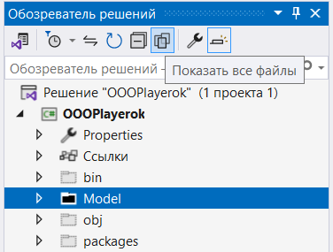

Все новые картинки, которые пользователь будет добавлять в окне AddWindows запущенного приложения OOOPlayerok, будут добавляться в папку bin/Debug/Resources с автоматически присвоенными им названиями по id нов игры. В базу данных картинки не сохраняются, только в проект.

P.S. Следующая игра к-ю вы добавите в окне AddWindows запущенного приложения OOOPlayerok получит в БД id=18 и соответственно ее картинка получит имя файла =18.jpg (потому что я добавляла несколько игр в БД кроме изначальных трех и потом удалила их, но поле id в БД это счетчик и он увеличивается на 1 от предыдущего значения, даже если предыдущая запись была удалена).

P.P.S. В структуре папок есть 2 созданных класса DiscountRange.cs и GenreOptions.cs. Они используются для значений комбобоксов в окне Catalog.